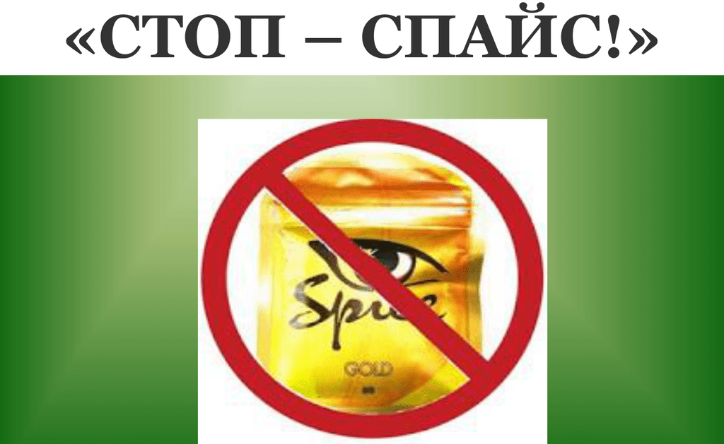
Скажи спайсу НЕТ!
В последнее время среди молодежи невероятную популярность приобрели курительные смеси спайсы. Среди курильщиков спайсов бытует мнение, что они не оказывают никакого вредного воздействия на организм и даже сигаретный табак больше вредит здоровью. Но так ли безвредно курение смеси спайс для молодого организма? Давайте попробуем разобраться, почему врачи бьют тревогу и чем вреден спайс для молодежи?
На самом же деле, спайсы – это любые высушенные растения (например, шалфей, роза, мимоза, гуарана, мухомо или дурман), пропитанные синтетическим канабиоидом JWH-018. Под это название подходит множество химических веществ, и как только вводится запрет на одну формулу, к ней на смену тут же появляется другая. Спайсы – это химия, причем такая, которая относится к тяжелым наркотикам, соответственно, и вред, наносимый курением спайсов в разы больше по сравнению с традиционным табакокурением. Для того, чтобы полностью побороть зависимость от спайсов часто не остается другого выхода, кроме как пройти полный курс лечения наркомании.
Не нужно заниматься самообманом, основываясь на том, что спайсы свободно продаются в интернете и на уличных лотках под видом курительных смесей и ароматических трав.
Многие из любителей курительных смесей в 90% случаях даже не догадываются, что вдыхают синтетическую химию неизвестной природы, которая быстро приводит к сильной интоксикации и психической зависимости. Последствия действия наркотика в первую очередь касаются центральной нервной системы. При вдыхании психотропных веществ развивается сосудистый спазм, это приводит к тому, что мозг не получает нужного количества кислорода. Развивающаяся ишемия нервной ткани становится причиной гибели нейронов. Поэтому при длительном употреблении снижается интеллект. Кроме того, при отравлении спайсом часто развиваются острые психозы, когда пострадавший не в состоянии контролировать свои поступки. Часто курильщики совершают самоубийства, нападения на других людей или попадают в ДТП и другие происшествия под влиянием психотропных веществ. Страдают и остальные системы организма – сердечнососудистая, дыхательная, половая. Лечение психической и физической зависимости от спайса практически невозможно без обращения к специалисту.
Это проблема 21 века, которую каждый должен решить для себя, а родители должны предостеречь детей от совершения попытки попробовать эту адскую смесь под названием - спайс.
Спайс – это «удовольствие», которое лучше никогда не пробовать, чтобы избежать печальных последствий

